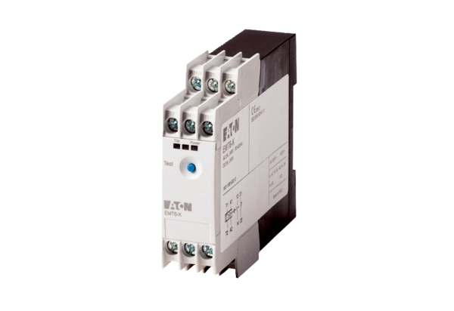Thermistor relais de protection des machines TMSUnité de conditionnement : 1 pièceGamme: C
Numéro de référence : 0157.0992Fabricant : MAICO

